Le terminal point de vente, l'allié quotidien de votre gestion

Mieux qu'une caisse enregistreuse ou qu'un ordinateur, le terminal point de vente (TPV) vous permet de gérer l'encaissement et les fonctions
de gestion de votre magasin, grâce à un seul équipement.

‘il s'est généralisé dans la grande distribution et les chaînes de magasin, le terminal point de vente (TPV) n'a pas encore conquis tous les commerces indépendants: la bonne vieille caisse enregistreuse ou le PC continuent de lui faire de l'ombre. Pourtant, il ne manque pas d'avantages. « Muni d'un TPV, le commerçant informatise son encaissement, ce qui lui donne une meilleure visibilité sur son activité, argumente Carine Basquin-Dennevault, responsable marketing chez le constructeur Wincor-Nixdorf. De plus, de nombreux logiciels permettent de relier encaissement et gestion/comptabilité, ce qui facilite la vie du commerçant.» Exit les tickets de caisse remisés dans des boîtes à chaussures ou l'ordinateur bricolé pour y adjoindre une douchette ou un tiroir caisse. « Le TPV est dédié à l'encaissement: il possède donc la robustesse nécessaire pour être installé en boutique et y subir un usage intensif», résume Thierry Rohart, chef de marché à la division systèmes points de vente d’Epson.

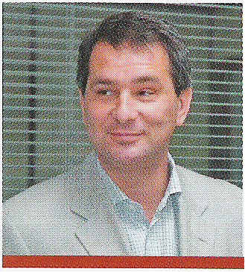
«L'informatisation du point de vente devient incontournable, dès que l'on gère plus d'un magasin. »
Gilles Bouvart directeur général d'Aurès Technologies

Résistant aux chocs
En outre, pas ou peu de risques de se prendre les pieds dans des câbles fragiles qui vont se détacher et interrompre l'alimentation: le TPV prévoit des branchements sécurisés. Si d'aventure, vous renversez du liquide sur la machine, sachez qu'elle est également conçue pour supporter le choc. Autre atout: vous pouvez y brancher tous les périphériques nécessaires à votre activité: tiroir-caisse, lecteur optique, imprimante, terminal de paiement électronique... Cet appareil possède même des ports série, « qui ont disparu des PC, mais sont toujours très utiles pour fixer solidement les imprimantes », observe Thierry Rohart (Epson).
Pour choisir votre équipement, interrogez-vous d'abord sur la configuration de votre magasin et particulièrement de votre point caisse. « Certains commerçants, comme les pharmaciens, préfèrent escamoter leur TPV sous un plan de travail vitré, afin de libérer de l'espace. D'autres ont suffisamment de place pour le poser sur le comptoir de caisse », remarque Bruno Schmid, directeur des ventes chez Toshiba Tee. Ce critère guidera votre choix en faveur d'un appareil modulable ou intégré.
Le terminal modulable comprend un écran et une unité centrale séparés, auxquels vous ajoutez les périphériques dont vous avez besoin (tiroir-caisse, imprimante, douchette, etc.). L'avantage ? Vous pouvez composer votre équipement à la carte, en réutilisant, par exemple, un périphérique que vous possédez déjà. L'appareil intégré réunit, quant à lui, en un bloc compact, l'écran et l'unité centrale, voire l'imprimante tickets, le lecteur optiq_e, etc. « Le branchement est alors simplifié, puisqu'un seul câble sert à relier l'écran à l'unité centrale et à alimenter le tout », souligne Carine BasquinDennevault (Wincor-Nixdorf). Côté prix, peu de différence entre les deux systèmes: il faut compter 2 000 euros environ.
Par ailleurs, les fournisseurs développent de plus en plus d'appareils à écran tactile (en modulable comme en intégré). Ce système présente l'avantage de vous dispenser de clavier et d'être maintenant très robuste. Il fonctionne à l'aide de logiciels ergonomiques, conçus pour simplifier l'encaissement. Dans le secteur de la restauration, par exemple, le logiciel demande progressivement le contenu de la commande (entrée, plat, accompagnement, dessert, etc.) et crée une suite cohérente de choix, aboutissant à l'encaissement. Dans le prêt-à-porter, l'écran tactile est très répandu: en entrant un modèle, le logiciel demande de valider une taille, puis une couleur, etc.

Vérifiez la connectivité
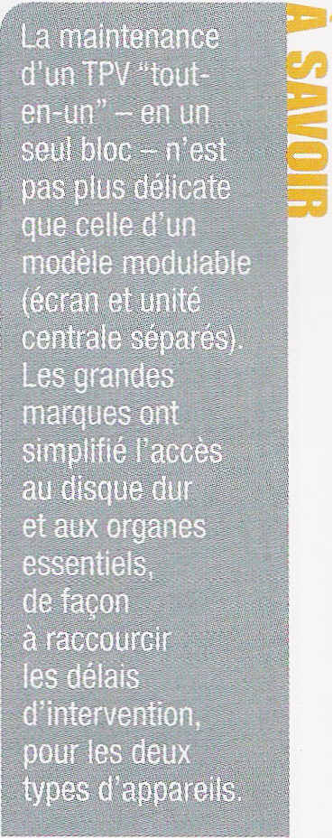
Si vous souhaitez utiliser votre TPV comme caisse et ordinateur pour votre gestion, privilégiez la sécurité. Certains constructeurs (Epson, Wincor-Nixdorf, Toshiba Tee, etc.) proposent un double disque dur à sauvegarde automatique. En cas de panne sur l'un des disques, vous avez ainsi l'assurance de ne pas perdre vos données. Si, toutefois, vous souhaitez posséder un TPV en magasin et un ordinateur pour votre gestion dans l'arrière-boutique, vérifiez qu'ils puissent fonctionner en réseau. La connectivité est donc un critère majeur dans le choix de l'équipement. « Ce dernier doit posséder de nombreux ports: USB, bien entendu, mais également des ports série, sur lesquels le câble est solidement branché ", recommande Gilles Bouvart, directeur général d'Aurès Technologies.
Sachez également que les TPV contiennent des processeurs de plus en plus évolués. Comme des ordinateurs, ils vous permettent de surfer sur Internet ou d'utiliser les logiciels de votre choix. « Il est également possible de se servir des terminaux pour des présentations vidéo, à condition de posséder une carte adéquate », souligne Cécile Imbault, chef de produits chez Wincor-Nixdorf. Toshiba Te'c a d'ailleurs lancé un appareil original, muni de deux écrans adossés: si l'un sert à l'encaissement, l'autre peut diffuser des messages publicitaires ou une vidéo, faisant patienter les clients à la caisse.
D'une façon générale, les constructeurs ont accordé une importance toute particulière à l'esthétique. Aurès Technologies a ainsi lancé Odyssé, un appareil intégré à l'écran habillé de clips de couleur interchangeables. « Le TPV contribue à l'ambiance visuelle du magasin», estime son directeur général. Toshiba Tee a, quant à lui, mis l'accent sur la réduction du bruit avec son modèle ST-7000. Cette option peut être un avantage dans les commerces de luxe. Enfin, ne négligez pas les services proposés par le constructeur, via son revendeur: extension de garantie et intervention rapide en cas de panne sont autant de sécurités pour la bonne marche de votre activité. .

Commerce magazine n°77 – septembre 2006

Olga Stancevic

